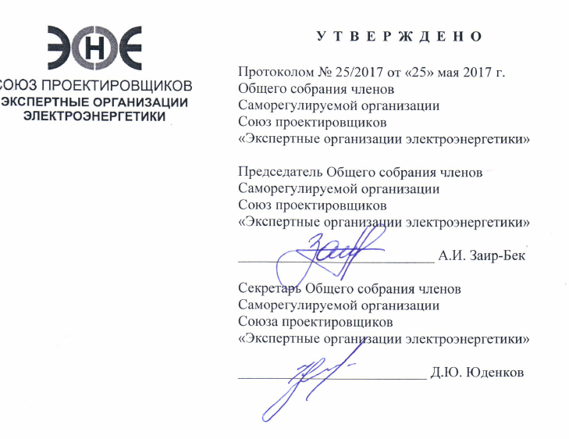

ПОЛОЖЕНИЕ
ОБ ИСПОЛНИТЕЛЬНОМ ОРГАНЕ
САМОРЕГУЛИРУЕМОЙ ОРГАНИЗАЦИИ
СОЮЗ ПРОЕКТИРОВЩИКОВ
«ЭКСПЕРТНЫЕ ОРГАНИЗАЦИИ ЭЛЕКТРОЭНЕРГЕТИКИ»
(вступает в силу с 01 июля 2017 г.)
Санкт-Петербург
2017
- ОБЩИЕ ПОЛОЖЕНИЯ
  - Настоящее Положение регулирует вопросы деятельности Исполнительного директора Саморегулируемой организации Союз проектировщиков «Экспертные организации электроэнергетики» (далее - Союз), в том числе устанавливает статус, компетенцию, права, обязанности и ответственность Исполнительного директора.й
  - Настоящее Положение разработано в соответствии с законодательством Российской Федерации и Уставом Союза.
- СТАТУС ИСПОЛНИТЕЛЬНОГО ДИРЕКТОРА
  - Исполнительный директор является единоличным исполнительным органом Союза, действующим от имени Союза без доверенности. Исполнительный директор подотчетен Общему собранию и решает все вопросы, которые не относятся к исключительной компетенции Общего собрания, Экспертного Совета, Президента Союза.
  - Исполнительный директор осуществляет свою деятельность в соответствии с действующим законодательством Российской Федерации, Уставом Союза, внутренними документами Союза, а также в соответствии с настоящим Положением.
  - Исполнительный директор назначается Общим собранием сроком на 2 (два) года.
- КОМПЕТЕНЦИЯ ИСПОЛНИТЕЛЬНОГО ДИРЕКТОРА
  - Компетенция Исполнительного директора:
    - осуществляет руководство текущей деятельностью Союза;
    - организует и контролирует работу Союза, отвечает за состояние дел Союза и правомочен принимать решения по всем вопросам хозяйственной и иной деятельности Союза, не отнесенных к компетенции Общего собрания, Экспертного Совета, Президента Союза;
    - осуществляет контроль за выполнением решений Общего собрания, Экспертного Совета, Президента Союза;
    - представляет интересы Союза во взаимоотношениях с государственными органами, профессиональными и общественными объединениями, коммерческими организациями в части представления и защиты интересов членов Союза;
    - осуществляет от имени Союза взаимодействие со средствами массовой информации, информационными агентствами и т.п.;
    - принимает решения и издает приказы по оперативным вопросам внутренней деятельности Союза, организует ведение документооборота Союза;
    - составляет финансовый план Союза, распоряжается в пределах утвержденной сметы средствами Союза, заключает договоры, в том числе трудовые, выдает доверенности и осуществляет другие юридические действия от имени Союза, приобретает имущество и управляет им, открывает и закрывает счета в банках;
    - организует бухгалтерский учет и отчетность;
    - принимает на работу и увольняет должностных лиц и работников Союза, утверждает их должностные обязанности в соответствии со штатным расписанием, если это не отнесено к компетенции Экспертного Совета;
    - ежегодно информирует уполномоченный орган о продолжении деятельности Союза с указанием действительного местонахождения исполнительного органа Союза,
его названия и данных о руководителе в объеме сведений, включаемых в Единый государственный реестр юридических лиц;
    - направляет в уполномоченные федеральные органы государственной власти, сведения и документы, предусмотренные федеральным законом «О саморегулируемых организациях», Градостроительным кодексом, иными федеральными законами;
    - решает любые другие вопросы, не относящиеся к исключительной компетенции Общего собрания, Экспертного Совета и Президента Союза.
    - выдает Выписки из реестра Союза, подтверждающие членство юридического лица или индивидуального предпринимателя в Союзе;
    - обеспечивает в пределах своей компетенции выполнение решений Общего собрания членов Союза, Экспертного Совета Союза, Президента Союза, а также иных органов Союза;
    - сопровождает и обеспечивает организационную деятельность органов Союза, включая проведение Общих собраний членов Союза и заседаний Экспертного Совета Союза;
    - К компетенции Исполнительного директора относится также решение вопросов, предусмотренных внутренними документами Союза.
      - При подготовке к проведению Общего собрания Исполнительный директор Союза:
- определяет дату, место и время проведения Общего собрания;
- определяет повестку дня Общего собрания;
- определяет список лиц, имеющих право на участие в Общем собрании;
- определяет перечень информации и материалов, представляемой членам Союза при подготовке к проведению Общего собрания, и порядок ознакомления членов с указанной информацией;
- рассматривает поступившие от членов Союза предложения о внесении вопросов в повестку дня Общего собрания, принимает решение о включении их в повестку дня Общего собрания или об отказе во включении в указанную повестку дня в течение 5 (пяти) дней после их поступления в Союз.
- рассматривает поступившие предложения о проведении Внеочередного Общего собрания, принимает решение о проведении Внеочередного Общего собрания или об отказе в проведении;
- утверждает состав счетной комиссии;
- решает все иные необходимые вопросы, связанные с созывом, подготовкой и проведением Общего собрания.
- ПРАВА, ОБЯЗАННОСТИ И ОТВЕТСТВЕННОСТЬ ИСПОЛНИТЕЛЬНОГО ДИРЕКТОРА
  - Исполнительный директор обладает правами, предусмотренными трудовым законодательством Российской Федерации, трудовым договором и должностной инструкцией.
  - Исполнительный директор не вправе:
    - приобретать ценные бумаги, эмитентами которых или должниками, по которым являются члены Союза, их дочерние и зависимые общества;
    - заключать с членами Союза, их дочерними и зависимыми обществами любые договоры имущественного страхования, кредитные договоры, соглашения о поручительстве;
    - осуществлять в качестве индивидуального предпринимателя предпринимательскую деятельность, являющуюся предметом саморегулирования для Союза;
    - учреждать хозяйственные товарищества и общества, осуществляющие предпринимательскую деятельность, являющуюся предметом саморегулирования для Союза, становиться участником таких хозяйственных товариществ и обществ;
    - являться членом органов управления организаций-членов Союза, их дочерних и зависимых обществ, являться работником, состоящим в штате указанных организаций.
  - Исполнительный директор обязан:
    - исполнять свои обязанности в соответствии с трудовым законодательством Российской Федерации, трудовым договором и должностной инструкцией;
    - исполнять приказы и поручения Общего собрания Союза, Экспертного Совета Союза. Президента Союза, а также соблюдать Устав и иные внутренние документы Союза.
  - Исполнительный директор несет ответственность в пределах своей компетенции за использование средств и имущества Союза в соответствии с его уставными целями.
- Заключительные положения
  - Настоящее Положение вступает в силу со дня внесения сведений о нем в государственный реестр саморегулируемых орг анизаций.
  - Изменения, внесенные в настоящее Положение, решение о признании настоящего Положения утратившим силу вступают в силу со дня внесения сведений о них в государственный реестр саморегулируемых организаций.
  - Настоящее Положение не должно противоречить законам и иным нормативным правовым актам Российской Федерации, а также Уставу Союза. В случае, если законами и иными нормативными правовыми актами Российской Федерации, а также Уставом Союза установлены иные правила, чем предусмотрены настоящим Положением, то применяются правила, установленные законами и иными нормативными правовыми актами Российской Федерации, а также Уставом Союза.
